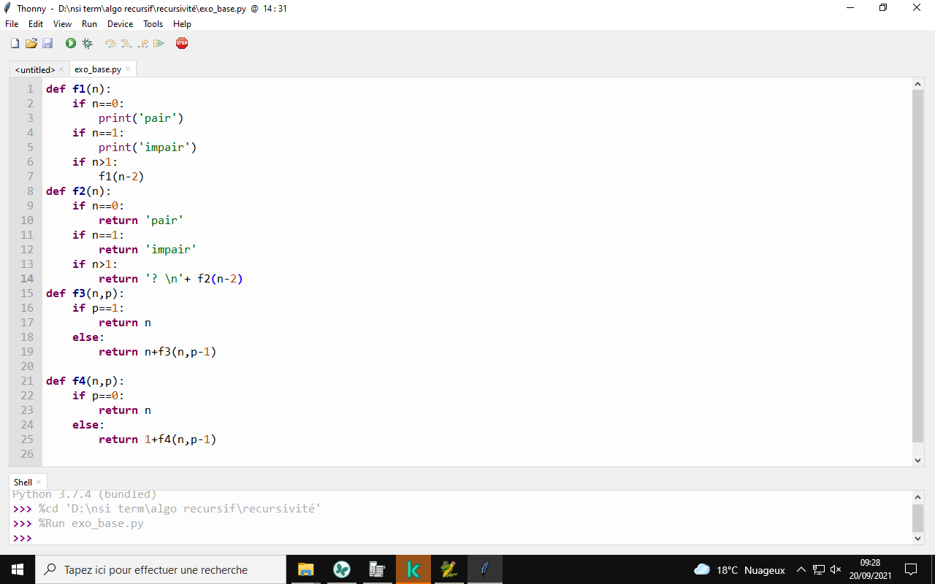

- Pour chaque fonction, quel est l’arrêt ?
- Quel résultat pour f1(5), f1(8) ?
- Quelle est la différence entre f1 et f2 ?
- Calculer f3(5,2), documenter f3.
- Calculer f4(2,6), documenter f4.

